Edafologia eta hidrogeologia: 4.BLOKEA

- Edafologia: Lurzoruak aztertzen dituen zientzia da.
- Nola sortzen diren.
- Lurzoru horien garapena, eboluzioa nolakoa den.
- Lurzoruaren galera.
- Egitura
- Konposaketa kimikoa.
- Ezaugarri fisikoak.
- Dinamika.

- Lurzorua:
- Arroka amaren meteorizazioaren ondorioz sorturiko egitura bat da.
- Materia organikoa izaten du eta hau kontsolidatu edo gogortu gabea dago.
- Horizonteetan banatzen da, %50 inguru poroz osatua (ura eta airea), %45a silikatoak (buztin mineralak) eta %5a materia organikoa.

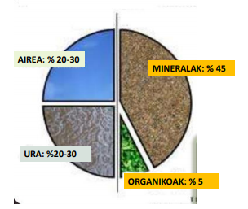

Lurzoruaren kontserbazioa, oso garrantzitsua da.

Malda handiko lekuetan, lurzoru txikiagoa dago malda txikiagoko tokietan baino. Zona heze eta epeletan lurzoru gehiago.
$$mm=\frac{L}{m^{2}}$$

Prozesu geologikoekin alderatuz, denbora tartea ez da hain handia, beharbada hamarkadak edo ehunaka urte.
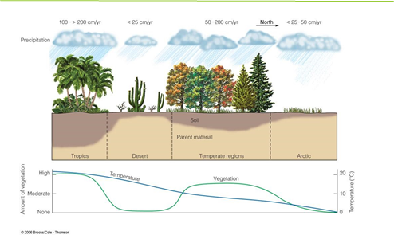

Arroka jada ez da lurzorua.

- Materia organikoa:
Izaki bizidunen deskonposaketa kimikotik eta aktibitate bakterianotik dator. Aktibitate bakterianoen deskonposizio bidez, hondakin metabolikoak sortzen dira; Humusa.

- Humusa:
Humusa, makromolekulek osatzen dute (azukreak, proteinak…). Egitura edo ehundurari dagokionez, zenbat eta humus gehiago egon, konpaktuagoa izango da lurrazala eta honek ur kopuruan ere eragiten du, ur gehiago gorde dadin eraginez.

Lurzoruaren azidifikazioan ere parte hartzen du.

- Lurzoru motak; AURKEZPENAK

Sarrera

WRB (World Reference Base)-k lurzoruak sailkatzen ditu parámetro hauen arabera Ezaugarri ikusgarriak, eratze prozesuak eta horizonteak.

Humusa bezalako lurzoru organikoek Histosol izeneko lurrazala osatzen dute eta gizakiek landutakoa bada Antrosol izenez ezagutzen dira.

Arroka amaren propietateen arabera sortutako lurzoru mineralak hiru taldetan sailkatzen dira:
- Andosolak: eskualde bolkanikotan.
- Arenosolak: legarreko eskualdeetan (desertuak, hondartzak, dunak, …)
- Bertisolak: ur masen inguruan.

Topografiaren arabera sortutako lurzoru mineralak:
- Fluvisolak: estratifikazioak dauzkate Gleisolak: ez daukate estratifikatziorik
- Leptosolak: arroka gogorren gainean sortutakoak eta material kaltziko askokoak
- Regosolak: kontsolidatu gabeko materialez sortuak, Tº baxuak, prezipitazio urriengatik.

Cambisol: lurzoruaren materialen berritzearen ondorioz sortutako lurrak dira.

Lurralde hezeetan:
- Podzolak: Burdinezko horizonte akumulazioak ditu.
- Planosolak: Goikalde zuria eta azpitik iragazkorra, baina ahulki.
- Alubulisoakl: Goikalde zuria eta azpiko zatia buztin askokoa.
- Lubisolak: Buztin akumulazio handikoa.
- Umbrisolak: materia organiko askoko horizonte handia, iluna eta azidoa.

Beti izoztuta dauden eskualdeak:
- Kriosolak: krioturbazio izeneko prozesua pairatzen dute.

WRBen, nola sailkatzen dira ?
- Laborategian egindako analisien ondoren lortutako ezaugarriak aztertuz.
- Horizonte motek eta hauen presentziaren determinazioa.
- Horizonte mota bakoitzaren barruan azpimotak daude.

Europako lurzoruak:
- Kaltzikoa: 50/100 cm bitartekoa, gainazaletik horizonte kaltziko edo karbonato kontzentratuko horizonteak ditu.
- Eutrikoa: gainazaletik 20cm bitartean aurkitzen da eta saturazio ahalmen handia dauka (%50 baino gehiago)
- Haplikoa: ez du ezaugarri nabarmegarririk.

Lurzoruaren sortze prozesua
Lurrazalak Europan asko bariatzen du; Lurzoruaren sortzen prozesua, ingurugiro prozesuen araberakoa da.

Prozesu hauetan, hainbat faktoreek eragiten dute:
- Klima eta organismoak lurrazaleko materialak determinatzen dituzte.
- Klima eta begetazioak lurzoru nagusienak eratzen dituzte; Lurzoru territorialak.
- Denbora ere garrantzitsua da, beharrezkoa formaziorako.
- Malda.
- Gizakia.
- Arroka ama.

Prozesu hauek tenperatura hezeetan eta klima subtropikaletan gertatzen dira.
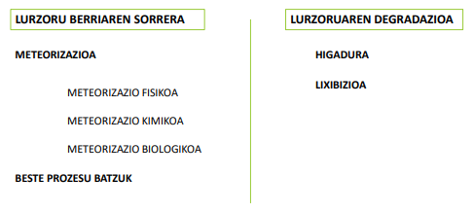
Lurrazal prozesuak ondo drenaturiko sedimentuetan:

- Humus-aren eraketa.
  - Landareak lurrazaleko uretik nutrienteak hartu eta materia organikoa eratzen dute.
  - Hil ondoren, materia deskonposatu eta mikroorganismoek eragiten duten deskonposaketa honen ondorioz, H20 eta CO2 sortuz, humusa sortzen da.
  - Lurrazala pH-aren arabera azkarragoa edo mantsoagoa izango da deskonposizio prozesua.
  - Lurrazal azidoan, Humus-aren sorkuntza tasa txikia da, humusarekin eta sedimentuekin nahastu beharko litzatekeen zizare kopurua txikiagoa da eta.
  - Materia organikoa mineral lurrazalaren gainean kokatzen da, hiru geruza desberdin sortuz:
    - Orbela geruza: Eroritako hosto berriez osatua.
    - Hartzidura geruza: Aurreko urteetako orbelaren deskonposizioa.
    - Humus geruza: Guztiz deskonposaturiko landareak.
- Higadura.
  - Lurrazalak eraturiko sedimentuen azpian, arroka dago.
  - Sedimentuak arroken higaduraren ondorio dira.
  - Bi higadura mota daude:

    - Fisikoa: Arrokak desintegratzen dira beraien konposizio kimikoa aldatu gabe.
    - Kimikoa: Arroka mineralak deskonposatu egiten dira eta berriak sortzen dira. Batik bat, feldespatoa eta mika. Hauek estableagoak dira T eta P altuetan, Orduan, hauek desintegratu egiten dira silikato sekundarioak sortzeko (buztin mineralak).

  - Higadura intentsitatea handiagoa da lurrazalean eta sakonerarekin bat gutxitzen doa.

- Degradazioa.
  - Europako klimak garai batean euri gehiegi ematen du.
  - Gehiegizko prezipitazioak, lurzoruko ur erreserba betearazten du, udan husten dena.
  - Udazkenean eta neguan, lurrazalean filtratzen da, lur azpiko urak sortuz edo errekak elikatuz edo zabalduz.
  - Ur hori lurzoruan zehar hedatzean, gatzak azkar disolbatzen dira.
  - Prozesu honetan, pH-a jeitsi egiten da azidoa bihurtuz, gatzak disolbatu eta degradatzean.

Lurrazal osatze prozesuak:
- Tranlokazioa.
Uraren bidez lurrazalean dagoen buztina hondora bideratzen da. Hau gertatzeko, baldintza batzuk bete behar dira:
- pH-a 5-7 artean egon behar da.
- Buztina beti beheruntz iragazi behar da.

- Podsolizazioa.
  - Klima hotz eta hezeetan, harezko sedimentuak eratzea posible da.
  - Glaziar barnean harea sortzea gertatzen da.
  - B horizontea gogorra da, Al eta beste hainbat elementuen ondorioz.

- Gleysolak.
  - Euria egiten duenean ura sartzen da, baina biderik ez izatean, goran gelditzen da.
  - Maldak eta konposaketak uraren metaketan eragiten du.
- Oxigenoa uraren gainetik geratzen da.

- Pseudogleiak.
Lurzoru iragazkor edo iragazkaitz baten gainean ura metatzean sortzen da. Horizonte txuri bat sortzen dute eta azpian oxido ferrikoa geratzen da. Gehiegizko prezipitazioaren ondorioz gertatzen da, hemen udaberrian eta udan desagertzen da.

- Gley motako lurzoruak.
Gainazaletik gertu erredukzio egoeran daude hortaz burdin nodoak sortu eta burdina prezipitatzen da. Pirita minerala aurki daiteke.

- Turba.
  - Oxigeno gabeko guneetan, material ilun eta kontsolidatu gabekoa.
  - Zuntzak ditu.
  - Erregai turbio bezala erabiltzen da.
  - Bertan materia organiko asko dago.

- Gatzifikazioa.
Lurralde erdi-lehorretan barneko ura kapilaritate bidez igo eta beroarengatik lurruntzean gatzak sortzen dira. Prozesu naturala edo artifiziala izan daiteke. NaCl sortzen da hortaz, urarekin batera ebaporatuz kristalak sortzen dira.

Europako lurzoruak
- Kanbisolak (eutrikoa):
  - Nekazaritzarako erabiltzen da.
  - Materia organiko edo lurzoru desberdina, landatzen denaren arabera.
  - Ongarriak erabiltzen dira.

- Flubisolak (kalkarioa):
  - Lurzoru gazteak.
  - Uholdeak ohikoak.
  - Itsaso inguruneetan (ur sistemekin lotuta).
  - Sistema flubialekin lotuta.
  - Europa osoan zehar.
  - Horizonteen banaketa ez da argi egongo (lurzoruan horizonteen garapen txikia),

- Leptosolak:
  - Sakonera txikiko lurzoruak.
  - Arroka gogor eta grabila gainean.
  - Leku menditsuetan eta arroka gogorra azaleratzen den tokietan (maldarengatik).
  - Europa osoan banatuta.

- Lubisolak (haplikoak):
  - Gainazaletik gertu, buztin askoko tokietan.
  - Gainazaletik buztina garbitu eta lurzoruan metatu.

- Umbrisolak (haplikoak):
  - Lurralde hotz (epel) eta hezeetan (basoetan).
  - Prezipitazio handiak (ebapotranspirazioa).
  - Materia organikoko horizontea sortzen da.
  - Material azidoak ditu, aktibitate biologikoaren ondorio.

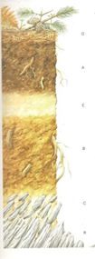
- Lurzoru horizonteak:
O: Horizonte organikoa, hau oso txikia da eta ez dago beti. Landareria dagoen tokia.
A: Horizonte minerala, buztin mineralekin nahastua, materia organikoaren metaketa. Kolore ilunekoa.
E: Pobretuta dagoen horizontea, materia organikorik gabea, Si eta buztin mineral gutxi dituena. Ez dago lurzoru guztietan, geruza txuriska/ gardena/ argia.
B: E horizontea badago, honetan metatuko da bestetik pasatutakoa. (Bw materiala transformatua, Bt alterazioaz gain, buztin metaketa)
C: Arroka + mineral alteratuak.
R: Arroka. (C-rekin batera ontzat ematen da)

Ah: Gizakiak eraldaturiko edo honen eragin nabarmena izan duen horizontea da.
Ap: Horizonte naturala.

- Ziklo hidrologikoa:

- Infiltratu (isurtzen ez dena): Lurzoruaren barnean sortzen den ura, baina atmosferara buelta daitekeena transpirazioz edo ebaporazioz.
- Perkolatu (akuiferoak elikatu): Lur azpiko uretan geratzen dena, atmosferara ez da bueltatuko errekara edo ibaietara heltzen ez den arte. (landareek ezingo dute erabili)
- Akuiferoa: Ura gordetzen duen eta bertatik ura ustiatu daitekeen arroka (sedimentu) porotsu edo zartatua.
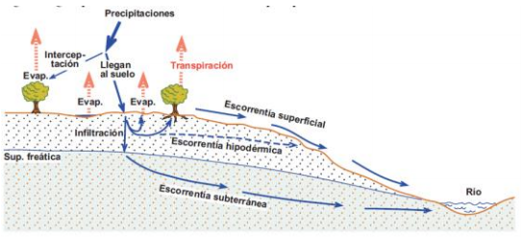
- Gainazaleko isurketa: (gainazaleko drenaia sistema)
- Ibai efluenteak (irabazleak)
- Ibai afluenteak (galtzaileak)
- Iturriak
- Lurrunketa eta transpirazioa: (ebapotranspirazioa)

- Ura lurzoruan. (Euriaren parte guztia ez da lurzorura heltzen)
- Alde asea. Poroak urez beteta.
- Alde ez asea.
Kutsatu gabeko lur azpiko uren konposizioa; Kloruroak, sulfatoak, bikarbonatoak, sodioa, magnesioa, kaltzioa, silizea, karbono dioxidoa (gasa) eta ura.
P = Patm; puntu freatikoa (saturaizoa hasi). Poro guztiak urez beterik.
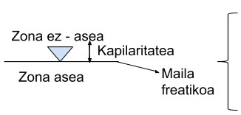
Esan nahi desberdinak:
- Maila librea
- Maila piezometrikoa
- Maila potentziometrikoa

Ura kapilaritatez igotzen da eta poro batzuk ase egon arren, zona ez-asea bezala jartzen da.
Lurzorua lehor ala heze egon, desberdina da. Hezetasuna = ur ahalmena, ondorioz RAU beteta.

- Infiltrazioa eta perkolazioa:
A:
Hezetasun edukia = porositatea. (Kapilaritatez ura igotzeagatik)
Hezetasuna = porositatea. Euri asko egin duelako, hortaz denak beteta. Baina infiltratu egingo da landareak erabiliko ez dutena.
D:
Maila freatikoa igo egin da. Ur ahalmena txikiagoa da. Soberakina dago, hortaz ur ahalmena jaitsi egingo da.
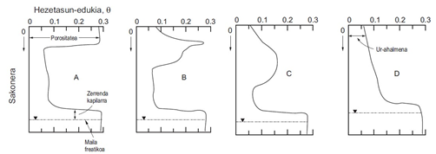
Interzepzioa: Lurzorura heltzen ez dena (prezipitazioa) eta atmosferara bueltatzen dena ebaporazioz.

Infiltrazioa lurzoruan:
- Lurzorua bera iragazkorra ala iragazkaitza den.
- Saturazioa edo hezetasun maila.
- Euriaren intentsitatea (saturaturiko poroei husteko aukera).
- Lurrazalaren malda (Lurrazaletik mugitu bada lurzoruan sartu gabe).

Infiltraturiko ura atmosferara buelta daiteke (ebapotranspirazioz):
- Transpirazioaren bitartez.
- Ebaporazioz (gainazaletik gertu egonda, T altuaren ondorioz).

Ur grabifikoa/ librea: Grabitatearen eraginarengatik, beherantz joango den ura.

Absortzioa: Ura partikulei atxikita geratuko da, grabitatearen aurka joango da eta landareek ezingo dute erabili.
Zenbat eta buztintsuagoa lurzorua, absortsioa handiagoa.

Ur pelikularra: Ura partikulei atxikita geratuko da, grabitatearen aurka eta landareek erabili dezakete.

- Zimeltze puntua: Landareek 15 atm-ko presioa eragiten dute lurreko ura xurgatzeko. Puntu hau, lurzoruan geratzen den urari dagokiona da, presio hori eragin ondoren, landareek erabili ezin dezaketena.

- Ur ahalmena: Lurzoru baten g-aren aurka atxiki dezaken ura.
Nola kalkulatzen da lurzoruaren ur ahalmena?
- Lehorra pisatu, labean lehorturik.
- Urez beterik pisatu.
- g bidez lehortzen utzi eta berriz pisatu.
Ur ahalmena = urez bete - g bidez lehortu

- Landareek erabili dezaketen ura.
Ura = ur ahalmena - zimeltze puntua
$$θ{AW=θFC-θPW}_{}$$

RAU (lurzoru erreserba ahalmena, landareek erabili dezaketena)
- Sustraien sakonera maximoa: r (mm).
Unitatea: L/m²

$Rau=θAW×r$

- Piezometroa:
Ikerketarako egiten da, plastikozko tutua da, hauek zulo batzuk dituzte, hauek zabalik edo itxita egotea egin dezakegu edozein zonaldean.

Egin nahi dudanaren arabera, zartadurak zonalde batean edo bestean jar ditzazket aztertu nahi dudanaren arabera.

Hauek nahi dugun informazioa ematen digute, maila freatikoaren zabalera, etab.
Batzuetan hareazko geruzak jartzen dira, buztin mineralak ez sartzeko eta horrela bidea ez oztopatzeko edo ez ataskatzeko.

Normalean, sakonera batetik aurrera irekitzen dira, kutsadurarengatik.

- Ur fluxua arroketan:

Akuiferoa: ( ura gordetzen duen formazio geologikoa eta bere poro edo arrakaletatik uraren transmisioa edo desplazamendua ahalbideratzen duena)

- Ur erreserba bat da. (fluxu bat egon behar da akuiferoa izateko)
- Ura transmititu. (ur fluxua egon behar da, errekarga fluxu batetik deskarga fluxu batetara)
- Formazio geologikoa:

  - Arroka sedimentario detritikoak batez ere harea eta eta legarra tamainakoa, poroak dituztelako.
  - Material sedimentarioa. Ibai ertzean dauden arroka zatiak, kontsolidatu gabeak, oso akuifero onak dira.
  - Kareharriak. Berez iragazkaitzak dira, baina disolbatuak ere egon daitezke. (euri ura + materia organikoa + mikroorganismoen aktibitate metabolikoa) Honek, ura azidotzen du eta kareharria disolbagarria bihurtzen da.
  - Arroka igneo edo metamorfikoak (eskoria/pumita). Bakuolak dituzte, desgasifikazioaren ondorioz ateratako poroak. Ez dago poroen arteko komunikaziorik, ura gordetzeko toki egokia den arren, ez dago konexiorik eta ez du ura metatzen uzten.
Arrakalak. Arroka igneoak higatuz azaleratzen direnean. Arrakalen artean konexio bat egon daiteke eta honek ura pasarazten du, ura metatu egiten da.

Akuifero mota ezberdinak:

- Akuifero librea. Maila freatikoa libreki mugitzen da gora eta behera, uraren arabera.

- Akuifero konfinatua. Artesiarra da, ura ustu nahi dugun zonaldean zuloak ireki arren, maila freatikoraino beteko da. Lurzorua baino altuagoa bada, ura piezometrotik atera egingo da bertaraino, maila librearen punturaino.
Ura presiopean dago, poroetan irapresiopean gordetzen da. Maila potentziometriko bat dago non ezin den igo, azpitik librea den arren.
Gehiegi usten bada, akuifero librea bihur daiteke momenturen batean.

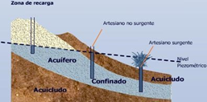

- Akuifero semikonfinatuak. Bien arteko nahasketa bat.

Ura ustiatzean, kontuz ibili behar da, azpiko zonaldea gazia bada, gaineko poroak gazituta geratu daiteke, zonalde horren ura gora igotzean eta honek bertako espezien bizimodua kutsa dezake poroak gazituz.

Informazioa:
- Ur salobrea. Ur geza eta gaziaren arteko nahasketa.
- Eroankortasun elektrikoa. Fluido batek elektrizitatea garraiatzeko duen ahalmena.
- Ur gazia. Formazio geologikoen barne dago, horregatik itsasoko urarengandik desberdintzen da.
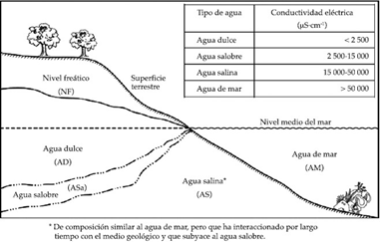
- Fluidoen mekanikaren oinarria. Gradiente hidraulikoa. (Ariketekin lotua)

Ur azpiko urak oso mantso mugitzen dira, hortaz, hurrengo ekuaziotik energia zinetikoa kendu daiteke.
$\frac{P}{γ}+Z+\frac{v^{2}}{2g}$Bernouilli
Honi abiadura kenduz, hau lortzen da;
- Potentzial eta karga hidraulikoa (h): $\frac{P}{γ}+Z$
Z: Altuera (Ep0)
P: presioa
$γ$: Dentsitatea
$EM=Ep+Ep0$

- Gradientea (i): Malda bat bezala definitzen den bektorea.

Gradientea puntu batetan gainazal piezometrikoaren/potentziometrikoa malda maximo bezala definitu daiteke.
$\frac{Δh}{L}$
Puntu handienetatik txikienetara mugitzen da, presioaz gain, posizioak ere eragina du. Gradianterik ez badago, ez dago fluxurik.
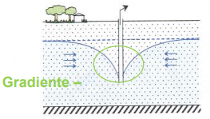
Urak ez du zertan presio handienetik txikienera mugitu behar. Bakarrik mugituko da potentzial hidraulikoan aldaketak baldin badaude. (Honek presioa eta posizioa ditu kontutan)

- Darcy-ren legea: (hidrogeologiaren oinarrietako bat da)

Emaria: $Q=qS$
Unitatea: m³/seg

Darcy-ren legea: $q=k\frac{Δh}{L}$

q: Abiadura bat, darcy-ren legea.
S: Sekzioa (zilindroaren azalera).
k: Iragazkortasuna edo permeabilitatea.
$\frac{Δh}{L}$: Gradientea.

Darcy-ren legea aplikatu ahal izateko, ingurunea saturatua egon behar da eta homogeneoa eta isotropoa izan behar da.

- Darcy-ren abiadura:

Abiadura kalkulatzeko, ezin da darcy-ren legea aplikatu, ur emaria ez delako sekzio osotik pasatzen, poroetatik baizik. Porositate eraginkorra.
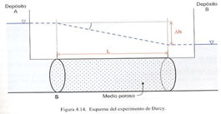

Abiadura erreala: $V{}^{*}=\frac{v}{θe}=\frac{q}{me}$
v = q: Darcy-ren v.
$θe=me$: Porositate eraginkorra.

Ez dugu lurzorua aipatu akuiferoa aipatzean, buztin mineralez osaturik dagoelako gehienbat eta honek ura erretenitzeko ahalmen handia du, baino transmititzeko txikia.
- Porositatea. (Ariketak)
  - Porositate osoa. (Arrokan dauden poro guztiak)
Poroen bolumena = arroka osoaren bolumena
Ez da erabilgarria.
  - Porositate eraginkorra. (Poroak konektaturik)
Konektaturik dauden poroen bolumena = arroka osoaren bolumena
Erabilgarria.
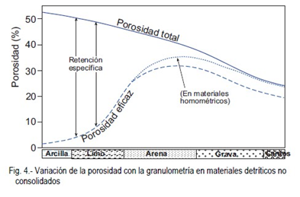
Permeabilitatea: Material batek bere poroetatik jariakinak pasatzen usteko erakusten duen ahalmena.

- Eroankortasun hidraulikoa (K):
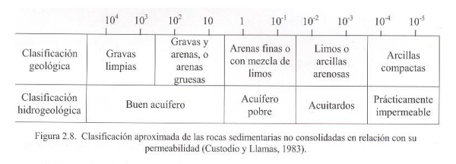
- Ur fluxuak adierazteko metodo grafikoak:
Fluxu sareak adierazten dira:
- Ekipotentzialak. (3D) Presioa eta posizioaren aldaera adierazten dute.
- Luxu (korronte) lerroak. (Bektoreak) Uraren mugimenduaren nundik norakoa.
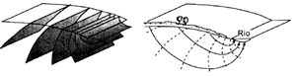
Maila freatikoan presio energia beti bera da:
P=Patm=0
Posizio energia ordea, desberdina izango da.
Fluxua potentzial edo maila hidrauliko handienetik txikienera mugituko da beti.
- Ibaia malda txikiago batean, ibaiari ematen zaio fluxua. (akuiferoek)
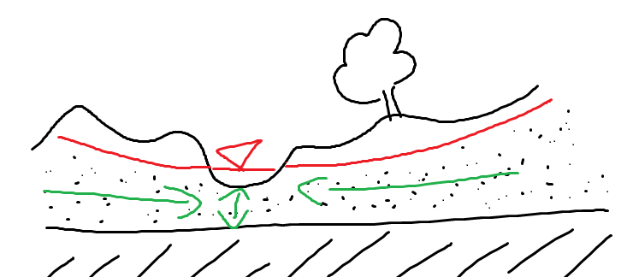
- Ibaiak akuiferoei ematen die ura.
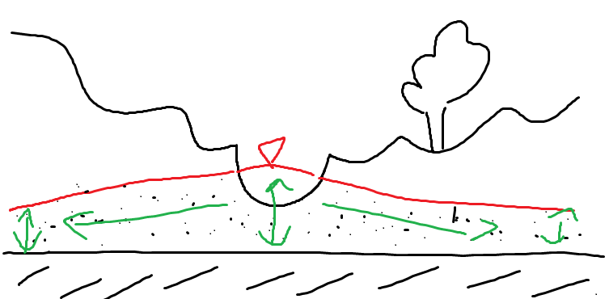

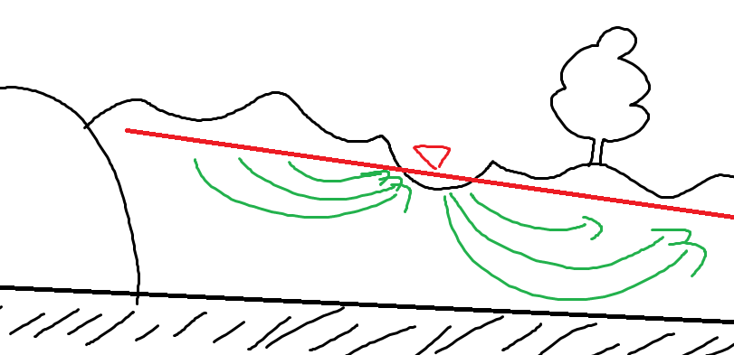
Maila freatikoak eta ekipotentzialak bat egiten duten puntuak, ekipotentzialaren balioa ematen digu.

Iragazkaitza den geruza. (Granitoa, mendia)$→$

Fluxu lerroak zenbat eta gertuago, fluxu mugimendu handiagoa.
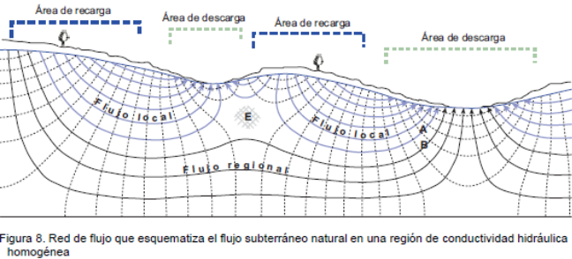

Errekarga zona: Lurrazpiko ur fluxu gehien dituen zona.

Fluxu erregionala: Sakonago heltzen diren urak, deskarga tokiak urrutiago (T eta P altuak) oso distantzia handiak egin ditzazkete.
Inguruko arrokak disolbatzeko aukera gehiago, Ioi eta materia gehiago eramaten dute.
Fluxu lokala: Lokalak gertukoak dira, distantzia txikiak egiten dituzte.
- Hidrokimikaren oinarriak.
Elementuen jatorria:
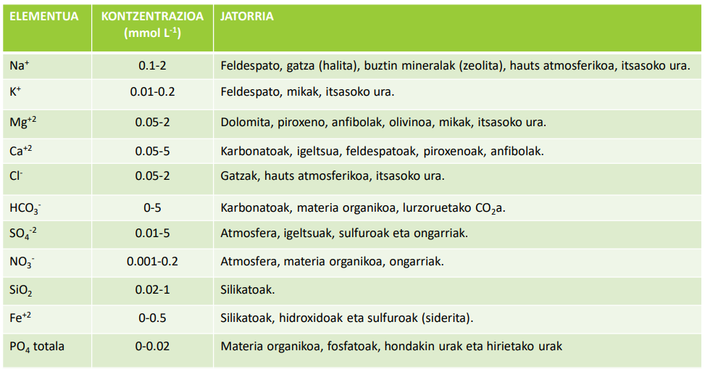

Lurrazpiko uren konposizio kimikoa. (katioi anioi balantzea)
Analisia ondo egina dagoen ikusteko:
$Errorea=\left(\sum{}anioiak-\sum{}katioiak\right)÷\left(\sum{}anioiak+\sum{}katioiak\right)×100$
Errorea %10 baino handiagoa bada, ur horretan beste katioi edo anioi portzentai handi batean egon daiteke ur horretan.

Uraren eboluzio kimikoa.
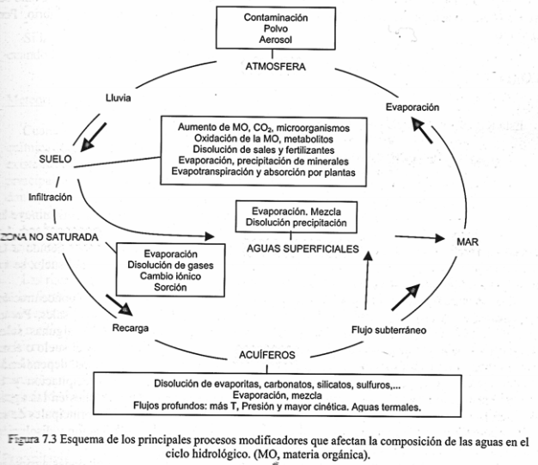
Filtratutako ura, lur azpiko uren bidez itsasora iristen da, azidifikatuz. Bertan ebaporazio bidez atmosferara bueltatzen da eta ondoren prezipitazio bidez berriz ere lurzorura iristen da, zati bat infiltratuz eta bestea filtratuz akuiferoetara bueltatzen da.

Parametro fisiko-kimikoak.
- Tenperatura.
- Eroankortasun elektrikoa.
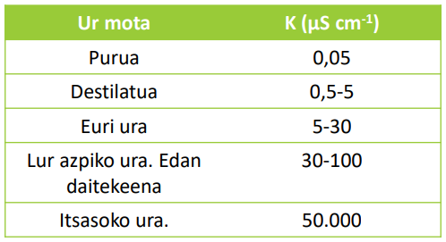
Gradiante geotermikoaren ondorioz, tendentzia du sakontasun batetik aurrera denak lerro batean bat eginik, T handitu ahala eskubira joanik.
Eroankortasun elektriko handia dute fluxu erregionalak.

Emaria gora egitean eroankortasun elektrikoak behera egiten du, diluitu egiten delako emaria dagoenean. Elurteak daudenean ordea, bideetan botatako gatzak eragiten du eroankortasuna handituz.

Datu hidrokimikoen irudikapena.
- Stiff-en diagrama: Mapa bat egin eta espazialki nola aldatzen den ikusteko.
- Piper-en diagrama: Uraren eboluzioa ikusteko, aurrekoan baino gauza espezifikoagoak.

